Universidad Simón Bolívar
Laboratorio de Bases de Datos (CI-3391)
Trimestre: Enero – Marzo 2016
Profesores: - José Tomás Cadenas
- Darwin Rocha

Informe de Proyecto II

Autores: Guillermo Betancourt, carnet 11-10103
Gabriel Giménez, carnet 12-11006
Introducción

En el presente proyecto se modela un esquema de base de datos acerca de la estructura parcial en el área académica de la Universidad Simón Bolívar. En líneas generales, se trata de describir el esquema por el cual se rige la universidad para la oferta de asignaturas para diferentes planes de estudios, la contratación de profesores para dictar dichas asignaturas, los trimestres en los cuales se pueden ofertar estas últimas, entre otros requerimientos que el esquema ha de satisfacer.

Para el modelado del esquema, se utilizó el modelo de Entidad – Interrelación extendido visto en clases, que nos permite de una manera compacta y no ambigüa expresar el universo de discurso presentado, sin embargo se presentan en este informe algunas restricciones explícitas las cuales tiene que cumplir el modelo para evocar fielmente lo que el minimundo expresa en lenguaje natural.

En esta segunda entrega, se corrigen algunas acotaciones hechas por el profesor, que fueron demarcadas en amarillo para poder ser identificadas fácilmente.

Se presenta el diccionario de datos del esquema, junto con el dominio de cada atributo; el cual permite visualizar con mayor claridad el tipo de datos con los que se trabajará en el modelo. Este conjunto de metadatos nos permitirá almacenar las caracterísitcas de los datos presentes en el esquema.

Finalmente, esta base de datos nos servirá para observar con mayor detalle el funcionamiento de la institución en el área académica.

Diccionario de Datos

El diccionario de datos es una parte fundamental del modelo de base de datos. Nos habla sobre las caracterísiticas de los datos almacenados (metadatos). A continuación se presenta el diccionario de datos del presente proyecto:

Entidad | Semántica | Atributo | Semántica del atributo | Dominio
ASIGNATURA | Asignaturas dictadas en la universidad
  código
  es_cadena
  tipo
  unidad_crédito
  h_teoría
  h_lab
  h_práctica
  Código de la asignatura (identificador)
  Booleano que indica si pertenece a una cadena
  Características de la asignatura
  Unidades de crédito de la asignatura
  Horas de teoría
  Horas de laboratorio
  Horas de práctica
  Cadena de caracteres
  Booleano ( 0 o 1 )
  'Obligatoria' o 'Electiva'
  Entero positivo
  Entero positivo
  Entero positivo
  Entero positivo
ESTUDIANTE | Estudiantes de la universidad
  carné
  último_trim_insc
  cédula
  índice
  grado
  otro_trabajo
  Número de carné (identificador)
  Último trimestre inscrito
  Cédula de identidad
  Índice académico
  Nivel de instrucción del estudiante
  Booleano que indica si posee otro trabajo
  Cadena de caracteres
  'Septiembre-Diciembre', 'Enero-Marzo', 'Abril-Julio', 'Intensivo'
  Entero positivo
  Entero positivo
  'Pregrado', 'Postgrado'
  Booleano
TRIMESTRE | Trimestre de la universidad
  meses
  año
  Meses académicos
  Años
  'Septiembre-Diciembre', 'Enero-Marzo', 'Abril-Julio', 'Intensivo'
  Entero positivo
DEPARTAMENTO | Departamento en la universidad
OFERTA | Lista de asignaturas ofrecidas en un trimestre
  Estatus
  Bloque
  req_reserva
  Estado en que se encuentra la oferta (ej.: tentativa, definitiva)
  Horario y máximo de estudiantes de una asignatura
  Booleano que indica si la asignatura requiere reserva dado un máximo de estudiantes
  'Definitiva', 'Tentativa'
  Cadena de caracteres
  Booleano ( 0 o 1 )
PD | Personal docente que labora en la universidad
  cédula
  nombres
  apellidos
  teléfonos
  e-mails
  Cédula de identidad (identificador)
  Nombres del personal docente (multivaluado)
  Apellidos del personal docente (multivaluado)
  Teléfonos del personal docente (multivaluado)
  E-mails del personal docente (multivaluado)
  Entero positivo
  Cadena de caracteres
  Cadena de caracteres
  Cadena de caracteres
  Cadena de caracteres
CONTRATO | Contrato que posee el personal docente
  inicio
  duración
  titulo
  Fecha de inicio del contrato
  Duración del contrato
  Clasificación de los contratos
  Fecha
  Fecha
  Cadena de caracteres
EXTERNO | Personal externo a la universidad | cédula | Cédula de identidad (identificador) | Entero positvo
AD | Ayudante docente
  cédula
  Credenciales
  Cédula de identidad (identificador)
  Credenciales del ayudante docente (multivaluado)
  Entero positvo
  Cadena de caracteres
PROFESOR | Profesor que dicta una asignatura
  cédula
  jubilado
  Cédula de identidad (identificador)
  Booleano que indica si el profesor es jubilado
  Entero positivo
  Booleano (0 o 1)
PREPARADOR | Estudiante que dicta preparadurías | tipo | Tipo de preparaduría: académica o de apoyo | 'Actividad de apoyo' o 'Actividad docente'
AYUDANTE | Ayudante académico | supervision | Fechas de supervision del ayudante (multivaluado) | Fecha
CPROFESOR | Contrato regular de los profesores | dedicación | Tipo y horas de dedicación | 'Dedicación integral', 'Dedicacion exclusiva', 'Dedicacion convencional'
PE | Profesor de escalafón | categoría | Categoria de los profesores de escalafón | 'Asistente', 'Agregado', 'Asociado', 'Titular'
PC | Profesor contratado | nivel | Nivel de los profesores contratados | 'I', 'II', 'III', 'IV', 'V'
SP | Servicios profesionales que prestan los profesores
  ad_honorem
  nivel
  horas
  auxiliar
  Booleano que indica si el profesor es Ad Honorem
  Nivel del profesor
  Número de horas que dicta el profesor
  Booleano que indica si el profesor es auxiliar
  Booleano (0 o 1)
  'I', 'II', 'III', 'IV', 'V'
  Entero positivo
  Booleano (0 o 1)
TÍTULO | Nivel de estudio que posee un profesor
  Nivel
  especialidad
  Nivel del título
  Especialidad del título
  'Ingenieria', 'Licenciatura', 'Especializacion', 'Mestria', 'Doctorado'
  Cadena de caracteres
JUSTIFICACIÓN | Justificación para descargas parciales o totales
  fecha
  justificación
  Tipo
  Fecha de la justificación
  Motivo de justificación de la descarga, con fecha de inicio, fin y número de renovación
  Tipo de justificación
  Fecha
  Cadena de caracteres
  'Permiso', 'Apoyo para estudios de postgrado', 'Ejercicio de cargo directivo'
SECCIÓN | Sección de una asignatura
  número
  est_aprobados
  nro_estudiantes
  horario
  Número de la sección (identificador débil)
  Número de estudiantes aprobados
  Número de estudiantes
  Horario de la sección de la asignatura
  Entero positivo
  Entero positivo
  Entero positivo
  Cadena de caracteres
PREOFERTA | Oferta preliminar de asignaturas | dem_est | Demanda estimada de estudiantes de una asignatura (derivado) | Entero positivo
PLAN_ESTUDIO | Plan de estudios de una carrera en la universidad

Relación | Semántica
Enlista | Las signaturas se enlistan en la preoferta
Pertenece | Una asignatura pertenece a un departamento
Se_ofrece_req | Las asignaturas se ofrecen regulares en un trimestre
Coordina | Un miembro del personal docente coordina en un trimestre una asignatura
Requisito | En un plan de estudios, una asignatura tiene como requisito una o más asignaturas
Correquisito | En un plan de estudios, una asginatura es correquisito de una o varias asignturas
Trabaja_en | En un departamento trabajan varios profesores
Ha_cursado | Un estudiante ha cursado varias asignaturas
Posee | Un profesor posee uno o varios títulos
Genera | Una preoferta genera una oferta
Prefiere | El personal docente prefiere una o varias asignaturas en algún horario establecido en la oferta
Dicta | Un miembo del personal docente dicta una o varias secciones en un trimestre
Se_descarga | El personal docente se descarga parcial o totalmente mediante un justificativo
Tiene_un | El personal docente tiene un contrato

Restricciones Explícitas

Como se mencionó en la introducción del informe, las restricciones explícitas son una parte fundamental del modelo, puesto que permiten especificar la estructura de la base de datos. Con el universo de discurso dado y el esquema relacionado, se establecen las siguientes restricciones:

Los preparadores (PP) son estudiantes de pregrado que se contratan trimestralmente para realizar actividades de apoyo o actividades docentes.

Para ser contratado como preparador en actividades docentes, es requerido un índice académico mayor o igual a 3,5000.

Para ser contratado como preparador en actividades de apoyo, es requerido un índice académico mayor o igual a 3,0000.

Durante el año de contratación, es indispensable verificar inscriba cada trimestre y conocer su índice académico actual. Para ser ayudante académico, es requerido un índice académico mayor o igual a 4,0000.

La contratación de los SP es por trimestres, con la restricción que una misma persona no puede contratarse más de dos trimestres consecutivos.

Hay profesores que tienen un contrato de por vida con la Universidad, mientras no les haya llegado su tiempo de jubilación.

Hay profesores que tienen un contrato anual con la Universidad, a ésto se les llama profesores contratados (PC).

Existen profesores jubilados (PJ). Algunos de éstos tienen un contrato anual, similar a los PC, Quienes no estén por HP, pueden ser contratados mediante la figura de SP,

El número de horas de un DC puede ser 4H, 6H, 8H ó 12H.

Un HP no puede ser 12H.

Los AD se pueden contratar para docencia trimestral con las mismas reglas que los SP, salvo que no se diferencian en niveles.

El número de horas T y el número de horas L no pueden ser cero simultáneamente.

Se pueden clasificar las asignaturas, según el tipo de plan de estudio a los que corresponden en: asignaturas de pregrado y aquéllas de post-grado. También se pueden clasificar en: obligatorias y electivas. Las asignaturas electivas de pregrado se clasifican a la vez en: libres y de área.

Cada asignatura obligatoria tiene una ubicación dentro del año académico.

Son tres los períodos trimestrales del año: septiembre-diciembre (SD), enero-marzo (EM) y abril-julio (AJ).

Los bloques se identifican con literales en mayúscula (A, B, C ...).

Se le puede establecer un cupo máximo de estudiantes a inscribir, en este caso la asignatura requiere reserva para poder ser inscrita.

Se establece un límite de tres años de contratación para un estudiante de maestría.

Se establece un límite de cuatro años de contratación para un estudiante de doctorado.

Las asignaturas que sean dictadas por más de un docente deben tener un coordinador

Un PP sólo puede dictar una sección de práctica o de laboratorio al trimestre. Un AA puede dictar un máximo de 6H al trimestre,

Ningún miembro del personal docente puede dictar más de dos asignaturas distintas al trimestre.

En todo caso, no pueden solaparse los horarios asignados en dos asignaturas distintas para un mismo docente.

Los PE y PC tienen contractualmente una dedicación, la cual puede ser Exclusiva (DE), Integral (DI) o Convencional (DC).

Los títulos pueden ser de tercer nivel (Ingeniero o Licenciado), de cuarto nivel (Especialista o Magister) o de quinto nivel (Doctor).

Cada trimestre se realiza una pre-oferta académica, la cual consiste en el listado de todas las asignaturas que se planea dictar el próximo trimestre.

Conclusión

En el presente proyecto, se propuso traducir al Modelo relacional el anterior modelo Entidad - Interrelación extendido, que nos permite un mecanismo de traduccion del anterior modelo, a un modelo mas facil de implementar en la computadora.

Así mismo se procedió a implementar la anterior base de datos, en PostgreSQL, utilizando el lenguaje SQL. Se crearon los scripts necesarios para poder generar todas las tablas correspondientes, así como las correspondientes restricciones de claves principales, claves foráneas y restricciones sobre atributos de la misma tabla.

Se generó también un script para poder borrar todas estas tablas, para el momento que sea necesario eliminar la base de datos.

Anexos

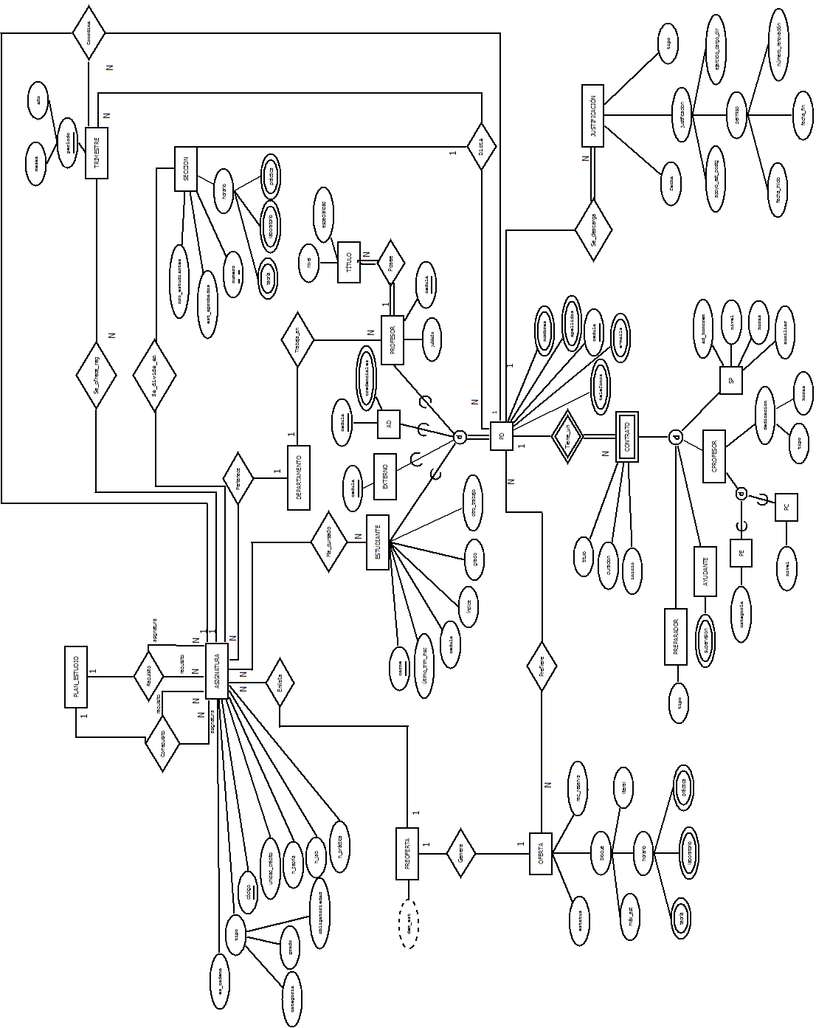

Esquema de la base de datos del proyecto:
Corrección del esquema anterior

